**PROJETO DE DECRETO-LEGISLATIVO nº __________2023**

**“Confere o Título de Cidadã Sumareense ao** **Antonio Joaquim Martins de Oliveira”**

**O PRESIDENTE DA CÂMARA MUNICIPAL DE SUMARÉ**

Faço saber que a **Câmara Municipal** aprovou e eu promulgo o seguinte **Decreto-Legislativo:**

**Art. 1º** Fica conferido o Título de Cidadão Sumareense ao **Antonio Joaquim Martins de Oliveira.**

**Art. 2º** O título de que trata o artigo anterior será entregue a homenageada em sessão solene da Câmara Municipal de Sumaré.

**Art. 3º** Este Decreto-Legislativo entra em vigor na data de sua publicação.

Sala de sessões, 14 de novembro de 2023.

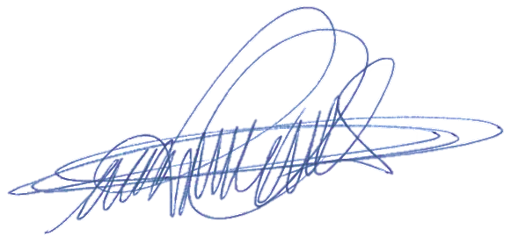

**DIGÃO**

**VEREADOR**

**JUSTIFICATIVA**

Antonio Joaquim, cidadão Sumareense exemplar, nascido na Angola. Morador da cidade de Sumaré desde 1989. Viúvo, pai de Luiz Fernando e Luiz Felipe e avô de três netos.

Formou-se em Matemática, e destaca-se pela dedicação à educação, leciona e estende sua influência educacional para as escolas da Região Cura.

Sua dedicação à formação de jovens é verdadeiramente inspiradora, deixando um impacto valioso na comunidade educacional.

Sem dúvida, o título de cidadão Sumareense para Antonio Joaquim é mais do que pertinente, considerando sua vivência significativa na cidade e a notável contribuição para a educação local. Sua dedicação e impacto positivo merecem ser reconhecidos e celebrados pela comunidade.